

Škola | ZŠ a MŠ Stará Červená Voda, příspěvková organizace,  790 53 Stará Červená Voda 164
Autor | Bc. Bohdana Krzystková
Číslo | VY_22_Inovace_04
Název | Farm animals
Téma hodiny | Farm animals
Předmět | Anglický jazyk
Ročník/y/ | 5.
Anotace | Pracovní list obsahuje křížovku s názvy domácích zvířat
Očekávaný výstup | Žák si procvičí dříve probrané názvy domácích zvířat, z výsledku se dozví, jak se anglicky říká honákovi krav
Druh učebního materiálu | Pracovní list

FARM ANIMALS

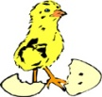


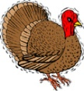

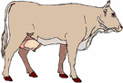
He can ride a horse, he works on a farm with cows:
________________________________

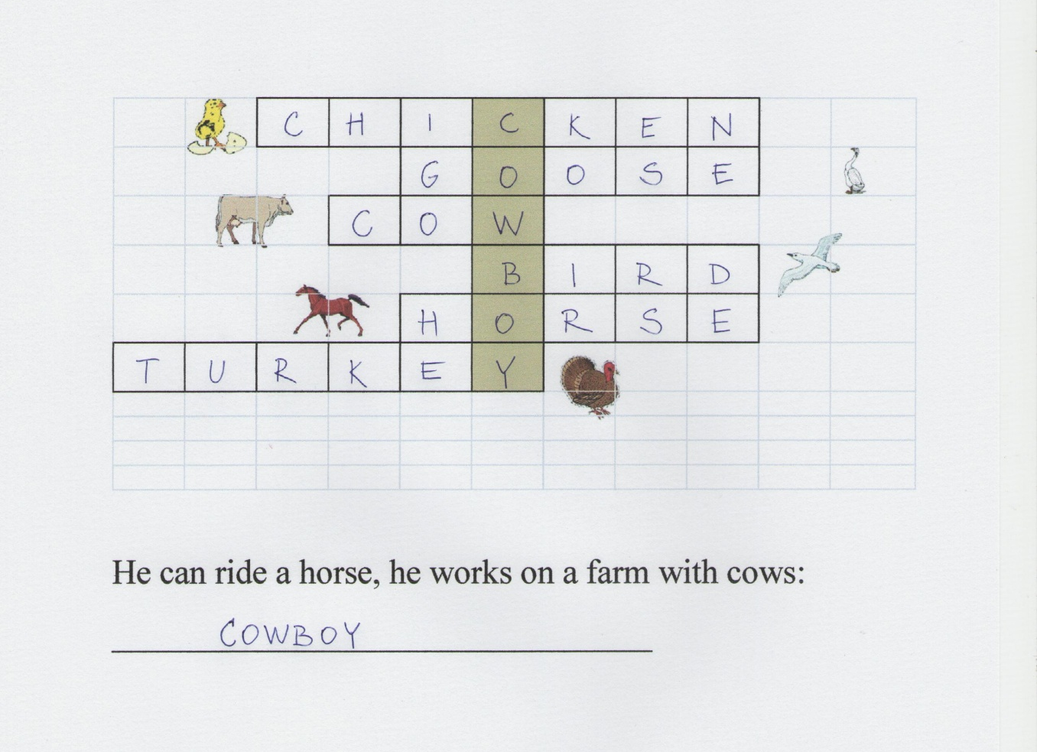
Řešení:

Zdroje:
archiv autora
www.clkr.com/clipart-chicken.html, www.clkr.com/clipart-goose.html, www.clkr.com/clipart-cow.html, www.clkr.com/clipart-seagul.html, www.clkr.com/clipart-horse.html, www.clkr.com/clipart-turkey-3.html

